Nombre:_________________________________________ Fecha: ______________ Clase: 8th

- Escriba la hora en números digitales y dibuje las manecillas de los relojes. (Draw the hands on the clocks and write the digital number in the space provided.) (15 pts)

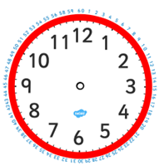
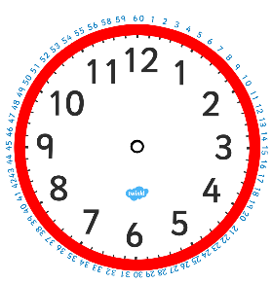
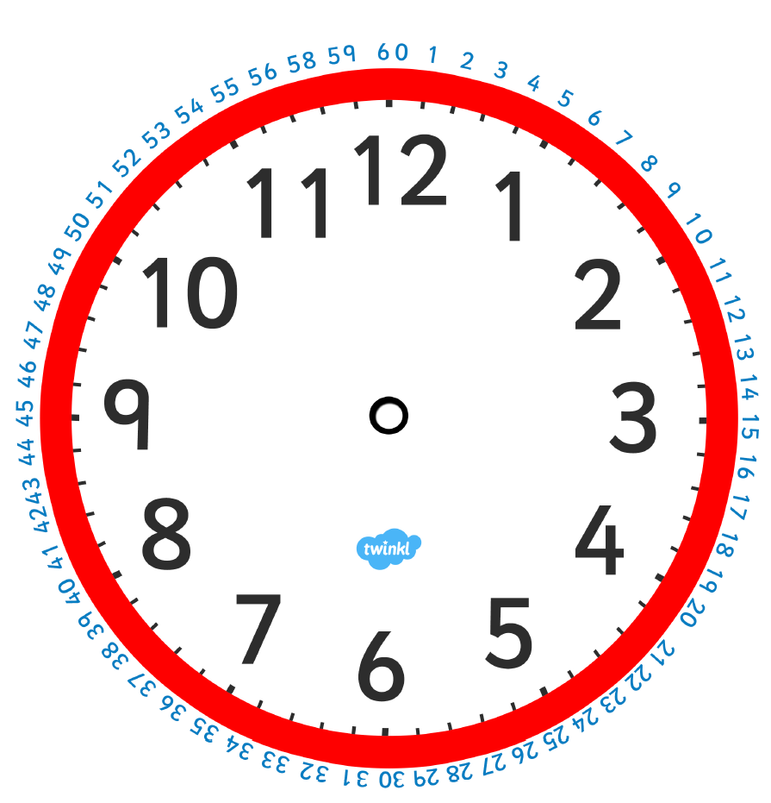
a. Es la una y cinco b. Son las ocho y cincuenta c. Es la una en punto
__________________ ______________________ __________________
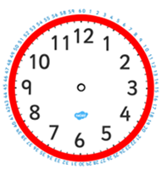
d. Son las tres menos cuarto e. Son las siete y diez f. Son las cinco y media
______________________ _______________________ _____________________
g. Son las cuatro menos diez h. Es la once en punto i. Son las doce y veinte
_______________________ __________________ ______________________
j. Son las diez y veinticinco k. Son las cinco y treinta y cinco l. Son las nueve y menos cinco
_____________________ __________________________ _________________________
2. Escriba la hora en español junto al número. (write the time in Spanish) (15 pts)
10:00 am o p. m. Son las diez en punto.
12:15 am o pm Son las doce y cuarto.
7:30 am 0 pm Son las siete y media.
5:45 am o pm Son las seis menos cuarto.

a. 4: 15 ______________________________________________________________________________________.
b. 2: 30 ______________________________________________________________________________________.
c. 6: 08 _____________________________________________________________________________________.
d. 4: 45 _____________________________________________________________________________________.
e. 1: 00 _____________________________________________________________________________________.
f. 9: 25 _____________________________________________________________________________________.
g. 7: 35 _____________________________________________________________________________________.
h. 1:40 _____________________________________________________________________________________.
j. 11:10 _____________________________________________________________________________________.
k. 5:55 _____________________________________________________________________________________.
l. 10: 06 _____________________________________________________________________________________.
m. 3:00 _____________________________________________________________________________________.
n. 12:50 _____________________________________________________________________________________.
3. Trace una línea entre la hora y la frase correcta en español. (Trace one line between the time and the correct phrase that matches the hour.) (15 pts.).
3:00 Es la una menos cuarto.
1:15 Son las tres y media.
12:45 Son las doce y cuarto.
10:00 Es la una y cuarto.
3:30 Son las diez en punto.
8:30 Son las tres en punto.
12:15 Son las ocho y media.
4. Escriba una oración usando la hora. (Write a sentence telling the time. Your choice of any hour is correct, just do not forget to have a complete sentence.) Example: Martha llegó a la casa a las tres en punto. (5 pts)
_______________________________________________________________________________________________________________________________________________________________________________________________________________________________________________________________________________________

